О сроке и местах информирования
обучающихся, выпускников прошлых
лет о результатах ГИА по образовательным
программам среднего общего образования
на территории Еловского района
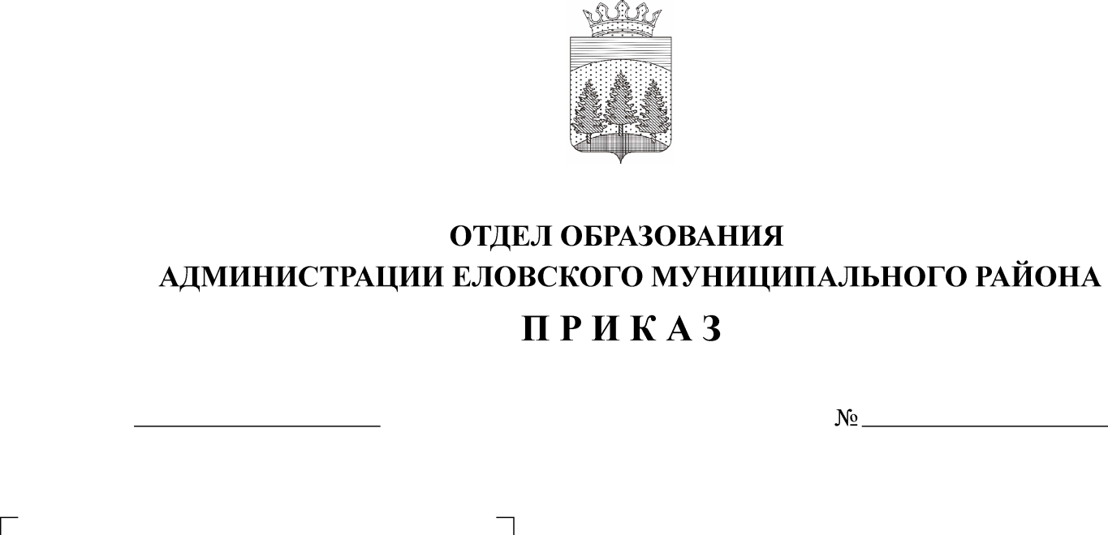
9
16.01.2018

На основании приказа Министерства образования и науки Пермского края от 29.12.2017 № СЭД-26-01-06-1301 «О сроке и месте информирования обучающихся, выпускников прошлых лет о результатах государственной итоговой аттестации по образовательным программам среднего общего образования на территории Пермского края в 2018 г.»
ПРИКАЗЫВАЮ:
1. Директору МОУ «Еловская СОШ» Пьяновой Л.В., директору МОУ «Дубровская СОШ» Пачиной Л.Л.:
1.1. Обеспечить информирование участников ГИА о результатах ГИА в течение одного рабочего дня со дня размещения информации на сайте РЦОИ htt://kraioko.perm.ru.
1.2. Разместить приказы Министерства образования и науки Пермского края и отдела образования администрации Еловского муниципального района о сроках и местах информирования обучающихся, выпускников прошлых лет о результатах ГИА на сайтах образовательных организаций.
2. Контроль исполнения приказа возложить на Колегову И.В., заместителя заведующего отделом образования.

Заведующий отделом образования Т.П. Софронова

